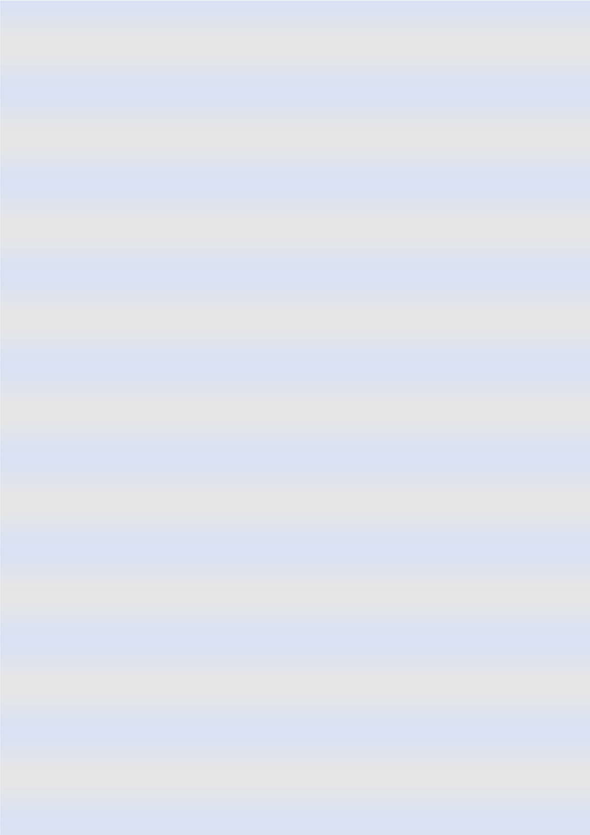



**Прокуратура Алтайского края**

**Единый государственный экзамен.**

**Школьник и закон.**

2025 г.



межрайонная прокуратура Алтайского Края



# К ГИА в форме ЕГЭ допускаются:

* обучающиеся образовательных организаций, освоившие образовательные программы среднего общего образования в очной, очно- заочной или заочной формах,

за каждый год

обучения , а также получившие зачет за итоговое сочинение (изложение);

* экстерны при условии получения на промежуточной аттестации отметок не ниже удовлетворительных, а также получившие зачет за итоговое сочинение (изложение);
* обучающиеся X - XI (XII) классов, имеющие годовые отметки не ниже удовлетворительных по всем учебным предметам за предпоследний год обучения - по учебным предметам, освоение которых завершилось ранее;
* лица, осваивающие образовательные программы среднего общего образования в форме самообразования или семейного образования либо обучавшиеся по не имеющим государственной аккредитации образовательным программам среднего общего образования (такие лица вправе пройти ГИА экстерном).

# Сроки и место проведения ЕГЭ

На территории РФ и за ее пределами

 (единое расписание). Экзамены проводятся в досрочный, основной и дополнительный периоды.

В каждом из периодов предусматриваются резервные сроки. Перерыв между проведением экзаменов по обязательным предметам, проводимых в досрочный, основной и дополнительный периоды (за исключением проведения экзаменов в резервные сроки соответствующего периода проведения экзаменов), составляет не менее двух календарных дней.



# Предметы, включаемые в ЕГЭ

Обязательные предметы, включаемые в ЕГЭ, - 

Минимальное количество баллов, которые подтверждают освоение образовательной программы среднего общего образования, составляет:

по русскому языку - **24**,

по математике профильного уровня - **27** (по стобалльной системе оценивания);

по математике базового уровня - **3** (по пятибалльной системе оценивания).

ЕГЭ по другим предметам: «Биология», «География», «Иностранные языки» (английский, испанский, китайский, немецкий и французский),

«Информатика», «История», «Литература», «Физика», «Обществознание»,

«Химия» -

Лица, являющиеся в текущем учебном году победителями или призерами заключительного этапа всероссийской олимпиады школьников, членами сборных команд Российской Федерации, участвовавших в международных олимпиадах по общеобразовательным предметам, освобождаются от экзамена по соответствующим предметам.

# Последствия нарушения порядка проведения ЕГЭ

Экзаменуемым во время экзамена запрещено:

* + общаться друг с другом
  + свободно перемещаться по аудитории и пункту проведения экзамена
  + иметь при себе средства связи, фото-, аудио- и видеоаппаратуру, справочные материалы, письменные заметки и иные средства хранения и передачи информации, собственные орфографические и (или) толковые словари, пользоваться текстами литературного материала (художественными произведениями, дневниками, мемуарами, публицистикой, другими литературными источниками)

Нарушители удаляются из пункта проведения экзамена с составлением об этом акта.

Участникам ЕГЭ, чьи результаты ЕГЭ по учебным предметам в текущем году были аннулированы по решению председателя государственной экзаменационной комиссии в случае выявления фактов нарушения ими порядка проведения ЕГЭ, предоставляется право участия в ЕГЭ по учебным предметам, по которым было принято решение об аннулировании результатов, не ранее чем в следующем году.

Основания и порядок пересдачи ЕГЭ обучающимися



В установленных случаях обучающиеся, по общему правилу, могут сдать ЕГЭ повторно в текущем году в резервные сроки или в дополнительный период

, в частности, в следующих

случаях:

* обучающийся получил неудовлетворительный результат по одному из обязательных учебных предметов. При этом обучающийся, получивший неудовлетворительный результат на ЕГЭ по математике, вправе изменить выбранный им ранее уровень ЕГЭ по математике для повторного участия в ЕГЭ;
* обучающийся не явился на экзамен по уважительным причинам (болезнь или иные обстоятельства), подтвержденным документально;
* обучающийся не завершил выполнение экзаменационной работы по уважительным причинам (болезнь или иные обстоятельства), подтвержденным документально;
* апелляционной комиссией была удовлетворена апелляция обучающегося о нарушении порядка проведения ЕГЭ;
* результаты ЕГЭ аннулированы по решению председателя ГЭК в случае выявления фактов нарушений порядка проведения ЕГЭ, совершенных уполномоченными или иными (в том числе неустановленными) лицами;
* результаты ЕГЭ аннулированы по решению председателя ГЭК в случае выявления фактов отсутствия, неисправного состояния, отключения средств видеонаблюдения во время проведения экзаменов.

В указанных случаях ЕГЭ по соответствующему учебному предмету пересдается в резервные сроки.

Сдать ЕГЭ в резервные сроки могут также участники экзаменов, у которых совпали сроки проведения экзаменов по отдельным учебным предметам.

Обучающиеся, которые не сдавали ЕГЭ по обязательным учебным предметам, или не сдали ЕГЭ более чем по одному обязательному учебному предмету, или не сдали повторно ЕГЭ по одному из этих предметов в резервные сроки, вправе сдать ЕГЭ по русскому языку и (или) математике базового уровня в дополнительный период, но не ранее 1 сентября текущего года.

В этих случаях потребуется восстановиться в образовательной организации на срок, необходимый для сдачи ЕГЭ. Подать заявление на участие в ЕГЭ в соответствующую образовательную организацию могут сами обучающиеся лично, их родители (законные представители) либо уполномоченные лица (при наличии доверенности). Это нужно сделать не позднее чем за две недели до начала вышеуказанного периода.

В некоторых случаях пересдать ЕГЭ можно только в следующем году. Так, если в текущем году получен неудовлетворительный результат ЕГЭ по учебным предметам по выбору, обучающиеся вправе сдать экзамены по таким учебным предметам в следующем году.

Также если результаты ЕГЭ по учебным предметам по выбору в текущем году аннулированы в связи с выявлением фактов нарушения со стороны участника ЕГЭ порядка проведения ЕГЭ, то пересдать экзамен по соответствующим учебным предметам можно не ранее чем в следующем году.

Порядок обжалования результатов ЕГЭ

В случае несогласия участников ЕГЭ с принятым в отношении них решением в связи с нарушением порядка проведения ГИА или несогласия с выставленными им баллами **можно подать апелляцию в письменной форме**.



Апелляционная комиссия не позднее чем за 1 рабочий день до даты рассмотрения апелляции информирует участников экзаменов, подавших апелляции, о времени и месте их рассмотрения.

Апелляцию о нарушении порядка проведения ГИА участник экзамена подает в день проведения экзамена по соответствующему учебному предмету члену государственной экзаменационной комиссии, не покидая пункт проведения экзамена. Апелляция рассматривается течение 2 рабочих дней, следующих за днем ее поступления в апелляционную комиссию.

Апелляция о несогласии с выставленными баллами подается в течение 2 рабочих дней, следующих за официальным днем объявления результатов экзамена по соответствующему учебному предмету.

Апелляционная комиссия рассматривает апелляцию о несогласии с выставленными баллами в течение четырех 4 дней, следующих за днем ее поступления в апелляционную комиссию.

По результатам рассмотрения апелляции о несогласии с выставленными баллами апелляционная комиссия принимает одно из решений:

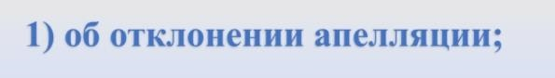

# об отклонении апелляции;

1. **об удовлетворении апелляции.**

При удовлетворении апелляции количество ранее выставленных первичных баллов может измениться как в сторону увеличения, так и в сторону уменьшения либо не измениться в целом.